Електроніка, автоматизація

і електронні комунікації

УДК 005.95

**Матківська Х.С.**

ад’юнкт денної форми навчання

**Зачко О.Б.**

д.т.н., Заслужений діяч науки і техніки України, професор кафедри права та менеджменту у сфері цивільного захисту

Львівський державний університет безпеки життєдіяльності

**ЛІДЕРСТВО І АВТОМАТИЗОВАНА КОМУНІКАЦІЯ**

**БЕЗПЕКО-ОРІЄНТОВАНИХ СИСТЕМ**

У цифрову еру відбулися фундаментальні зміни в управлінні та реалізації політики державних структур. Трансформація управління відноситься до системної адаптації уряду для вирішення викликів і використання можливостей, наданих прогресом у цифрових технологіях.[1-2]

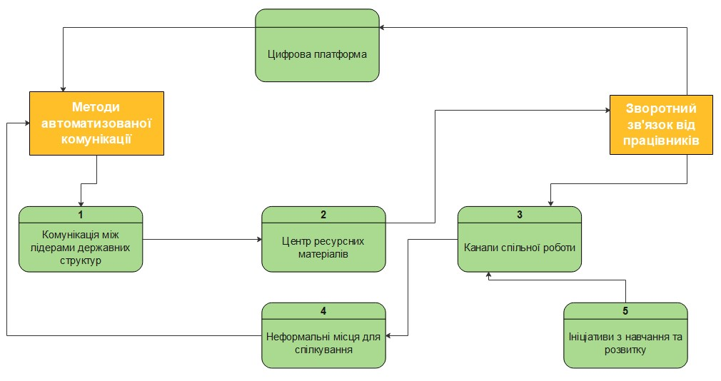

На рис. 1 зображено основні методів автоматизованої комунікації безпеко-орієнтованих систем.

Давайте розглянемо деякі з найпопулярніших категорій методів автоматизованої комунікації, які сприяють співпраці та обміну інформацією в державному секторі:

1. Комунікація між лідерами державних структур. Комунікація лідерів охоплює обмін стратегічним баченням, майбутніми напрямками та важливими оголошеннями. Незалежно від того, чи це святкування перемог, чи вирішення проблем, цей тип комунікації створює відчуття єдності та інформує працівників про головні цілі та зміни в державному секторі.

2. Центр ресурсних матеріалів. Кожна державна структура працює в рамках певної політики та процедур. Централізована база знань - це життєво важливий ресурсний центр, де працівники та керівники можуть отримати доступ до необхідної інформації. Це цифрове сховище гарантує, що всі знаходяться на одній сторінці щодо керівних принципів організації, процедур відповідності та робочих протоколів, сприяючи узгодженості та мінімізуючи непорозуміння.[3]

3. Канали спільної роботи. Ефективна співпраця усіх структурних підрозділів державних установ є основою успішної командної роботи. Співробітники потребують організованих платформ для обговорення поточних проектів, обміну ідеями та забезпечення безперебійного виконання завдань.

4. Неформальні місця для спілкування. Зв'язки між колегами є важливими для процвітання культури на робочому місці. Неформальні простори для спілкування дозволяють працівникам ставити запитання, шукати поради та підтримувати один одного в професійному та особистому плані. Використання таких платформ, як групові чати, канали або спеціалізовані форуми, сприяє розвитку спільноти, заохочує до співпраці та сприяє створенню позитивної робочої атмосфери.

5. Ініціативи з навчання та розвитку. Безперервне навчання є невід'ємною частиною професійного зростання. Автоматизивона комунікація поширюється на ініціативи з навчання та розвитку, де працівники отримують інформацію про доступні навчальні ресурси, семінари та можливості для розвитку навичок. [4-5]

**ЛІТЕРАТУРА:**

1. Бей Г. В., Середа Г. В. Трансформація HR-технологій під впливом цифровізації бізнес-процесів. *Економіка і організація управління*. 2019. № 2 (34). С. 93–101.
2. Глоба Л. С., Кот Т. М. Розробка інформаційних ресурсів та систем : навч. посіб. Київ : НТУУ «КПІ», 2012. 318 с.
3. Гуцуляк Н. П. Сучасні технології управління персоналом. *Економіка і організація управління.* 2019. № 3 (35). С. 111–118.
4. Жуковська В. М. Соціальний розвиток організації: потенціал, управління, інновації : [монографія] / В. М. Жуковська – К. : Київ. нац. торг. – екон. ун-т, 2018. 352 с.
5. Скоробогатова Н. Є. Ефективність діяльності компаній в умовах інформаційного суспільства: світовий досвід та Україна. *Побудова інформаційного суспільства:* матеріали Міжнар. наук.-практ. конф., м. Київ, 19-20 верес. 2019 р. Київ, 2019. С. 122-126.